AZ MTA MAGYAR DUNAKUTATÓ ÁLLOMÁS FERTŐI HIDROBIOLÓGIAI KUTATÁSAIRÓL

Berczik Árpád – Dinka Mária
MTA Magyar Dunakutató Állomás

Előzmények
Három nagy tavunk – a Balaton, a Fertő és a Velencei-tó – közül világviszonylatban is hidrobiológiai szempontból jól kikutatottnak minősül a kereken 100 év óta vizsgált Balaton, a Velencei-tó ez irányú hiányosságait az utóbbi évtizedek szervezett vizsgálatai lényeges mértékben pótolták, a 309 km² kiterjedésű Fertő kutatása viszont kényszerűségből lemaradt, a nemzetközi szaktudomány egyébként fokozódó érdeklődése mellett.
A Fertő-kutatás szomorú előzménye ugyanis, hogy 1920-tól az 1980-as évekig rendszeres, sorozatos vizsgálatok nem voltak tervezhetők, az első 25 évben a trianoni békeszerződés nyomasztó árnyéka, majd a „vasfüggöny” miatt. Hidrobiológiai alapállapotának felmérésére tehát ezért nem kerülhetett sor. Magyar-osztrák együttműködésről pedig szó sem eshetett. Ebben, a több mint fél évszázadban mind magyar, mind osztrák részről csak néhány, bár értékes rövidebb tanulmány jelent meg a Fertő limnológiai, hidrobiológiai adottságairól. Hazai viszonylatban, elsősorban Varga Lajos professzor tanulmányai emelendők ki, amelyek a Fertő alapjellegzetességeit foglalták össze (Lászlóffy 1972).
Az 1970-es évek kezdetétől a politikai légkör lehetővé tette bizonyos nyugati szomszédainkkal a kulturális-tudományos kapcsolatok elmélyítését. Ennek szellemében a Magyar és az Osztrák Tudományos Akadémia közötti egyik együttműködési területnek az osztrák fél a Fertő-kutatást javasolta. Straub F. Bruno akadémikus, az MTA akkori alelnöke, Dudich Endre akadémikussal vette fel a kapcsolatot annak érdekében, hogy áttekintsék a Fertő-kutatás hazai megszervezésének lehetőségét egy magyar-osztrák leendő akadémiaközi együttműködés keretében. E munkában Dudich Endre professzor mellett - aki az MTA Magyar Dunakutató Állomásának alapítója és ekkortájt vezetője volt - kezdettől Berczik Árpád is részt vett. Rövidesen megalakult az MTA Fertő-táj Bizottság (elnök: Stelczer Károly, titkár: Pichler János). E bizottság kezdettől együttműködött a Magyar Hidrológiai Társaság Soproni Szervezetével (különösen Prof. Vendel Miklós akadémikussal és Garád Róberttel). Attól kezdve, hogy a Fertő-kutatás a Magyar és az Osztrák Tudományos Akadémia közötti együttműködési téma lett, a fertői szervezett hidrobiológiai kutatások hazai bázishelye az MTA Magyar Dunakutató Állomása. A kutatói kapacitás biztosítása kétszeresen is nehéz volt: egyrészt a Fertő közvetlen térségében alig volt hidrobiológus, biológus, másrészt álláshelyeket akkortájt is nehezen lehetett kapni. A kutatási feltételeket alapvetően megszabták az akkor még teljes szigorral fennálló határzár-nehézségek, amelyek térben és időben igen korlátozott mozgást tettek csak lehetővé. Ennek megfelelően különböző, elsősorban budapesti kutatóhelyek munkatársainak töredék kapacitásaival, diplomamunkát készítő hallgatókkal, doktoranduszokkal lehetett csak a rendszeres munkát megindítani.
Erre az időszakra esik az UNESCO világméretű környezeti programjának, a MAB Programnak (Man and Biosphere Program) megindítása (1971/72.), amelyben Magyarország kezdettől jelentős aktivitást vállalt. Az alakuló Fertő(táj)-kutatási program ebben hamar helyet kapott, mert Eurázsia legnyugatabbra fekvő sztyeptava, a hidrográfiailag hozzá kapcsolódó hansági vízterek és az ezeket körülvevő táj eleve vonzó objektumnak ígérkezett, s ugyanakkor az eltérő politikai-társadalmi berendezkedésű országok közös projektje politikailag is fokozottan figyelemre méltó volt az UNESCO számára. A szervezésünkben megindított kutatások eredményei jelentősen hozzájárultak ahhoz, hogy az UNESCO főigazgatója a Fertő magyar részét 1979-ben Bioszféra Rezervátummá nyilvánította, 12 542 ha kiterjedésben, „Lake Fertő Biosphere Reserve”. (Az osztrák oldalon ez már 1977-ben megvalósult.) Az UNESCO párizsi központjának támogatásával két ízben magyarországi kerekasztal konferencián tekintettük át a kutatási eredményeket és a további feladatokat. E terület ezzel a bioszféra rezervátumok rangos világhálózatának része lett. Itt jegyezzük meg, hogy részben a már korábban is természetvédelmi oltalom alatt álló területekből 1991-ben létrehívták a Fertő-Hanság Nemzeti Parkot, amely 1994-től az osztrák Nationalpark Neusiedler See-Seewinkel nemzeti parkkal együtt, határon átmenő, közös nemzeti park lett. 2001-ben a terület egészét a Világörökség részévé deklarálták.

Kutatási alapelvek és program
Alapvető törekvésünk a 75 km² kiterjedésű magyar tórész hidrobiológiai alapállapot felmérésének a megindítása volt, mégpedig nem pontszerű és nem pillanatfelvételek alapján, hanem a változatosnak ígérkező vízterület lehetőleg kiterjedt sorozatos vizsgálatával. A vizsgálatok a Fertő élőhely-típusainak két nagy csoportját törekedtek feltárni: 1/ a szabad vízfelületeket (nyílt vizek, csatlakozó öblözetek, belső tavak, csatornák) és 2/ a nádasokat (part menti állományok akár több km szélességben, valamint nádas szigetek). Az elvi kereteket a klasszikus hidrobiológiai megközelítési stratégia adta: abiotikus környezeti adottságok (kémiai, fizikai jellemzők), élőlénytársulások (együttesek) és anyagforgalmi kapcsolatok, kölcsönhatások feltárása, az általános kép az alapvető folyamatok, valamint a Fertő speciális sajátosságainak megismerésére.
A vizsgálatok lehetséges körét jelentősen megszabta az adott szakember és laboratóriumi kapacitás, a vállalható feladatok volumene pedig az igen változó anyagi támogatástól függött. Szervezésünkben 1972-2007. között a kutatási program végrehajtásában az MTA Magyar Dunakutató Állomás 10 kutatója (Ágoston-Szabó Edit, Berczik Árpád, Dinka Mária, Guti Gábor, Horváth Gábor, Kiss Anita, Ráth Borbála, Schöll Károly, Tóth János, Varga Ildikó), valamint, az Állomás felkérésére, további 59 külső munkatárs vett részt, kisebb-nagyobb vállalásokkal. A kutatási projektek, témák jelentős többségének vezetője, ill. koordinátora Dinka Mária volt. Az eredményeket, tevékenységünket magábafoglaló bibliográfia az elmúlt három évtizedre vonatkozóan több mint 170 tanulmányt tartalmaz (Dinka 2007). E tanulmányok az alábbi jellegű vizsgálatokra épültek:
- vízkémia – (a tó teljes magyar területén, összesen közel 50 ponton, 5-30 paraméterre kiterjedően, 1990-től folyamatosan),
- üledékkémia – (a tó teljes területén 61 ponton, 6-20 paraméterre kiterjedően, 1984-1992. között intenzíven, azóta meghatározott esetekben),
- üledék intersticiális víz – (fizikai, kémiai jellemzők figyelemmel a nádasra, valamint az üledékhez és a kapcsolódó vízterekhez kötődő kölcsönhatásokra 1998-2002. között),
- víz- és üledékhőmérsékleti viszonyok – (a tó teljes magyar területén közel, 20 vizsgálati helyen, az üledékben rétegmérések cm-enként max. 30 cm-ig, 1987-1990. között),
- fitoplankton-algológia – (a tó teljes területére, a magyar tórészre vonatkozó részletes vizsgálatsorozatok, 1980-1990. között),
- zooplankton Rotatoria, Crustacea együttesek – (a magyar tórészre vonatkozó részletes vizsgálatsorozatok 2002-től folyamatosan),
- perifiton – (elsősorban a magyar tórész belső tavaiban, 1985-1987. között),
- makrofitonegyüttesek – (a magyar tórészre vonatkozó összehasonlító állományfelvétel, 1987-88-ban),
- nádasökológia – (a magyar tórész nádas állományának eltérő minőségű területein termőhelyi viszonyok, állományszerkezet, nád-növekedés, produkció, tápanyagtartalom, a rizóma szénhidrát készlete, aratás hatása és a nád-dekompozíció vizsgálata, 1992-1999. között, az EU-EUREED program keretében),
- makroinvertebrata együttesek – (hinarasok 1972-1980., növénymaradványok 1995-2001.),
- halbiológia – (halfaunisztikai felmérések 1975., ill. 1987. és 2000.),
- antropogén hatások – (a magyar tórészen a nád aratás hatása 1995-1999.),
- természetvédelem – (irányelvek a belső tavak értékmegőrzésére, nádas védelemre).

(Megjegyzés – A kutatási tevékenység kiterjedt a Hanság ugyancsak kiemelkedő természeti értékű felszíni vizeire és restaurációs területeire is, ezekre azonban jelen tanulmányunkban nem térünk ki.)

Jelentősebb tudományos eredmények
A közel négy évtized alatt összegyűlt több mint tízezer adat átfogó értékelése - igen tömören - a fertői élettér két alapvető jellegzetességét tette bizonyítottá. Az egyik, az, a nagyjából korábban is felismert labilitás, amely a szélsőséges sekélység következménye, és amely elsősorban az abiotikus tényezőket szeszélyesen változékonnyá teszi és igen szelektálóan hat az élővilág összetételére, a társulások kialakulására, stabilitására. A másik tulajdonság a térbeli sokféleség (a nagy nyíltvízi felületektől az erősen izolált belső tavakig), amely az élőhelytípusok gazdagságával a biodiverzitás tág lehetőségeit biztosítja.

Kutatómunkánk egyik kiemelten jelentős kérdéskörét alapozta meg, hogy feltártuk a Fertő víztestének mozaikosságát, a biodiverzitás itt sajátosan bonyolultabb alakulásával, amelynek hátterét az 1. és 2. ábra érzékelteti.

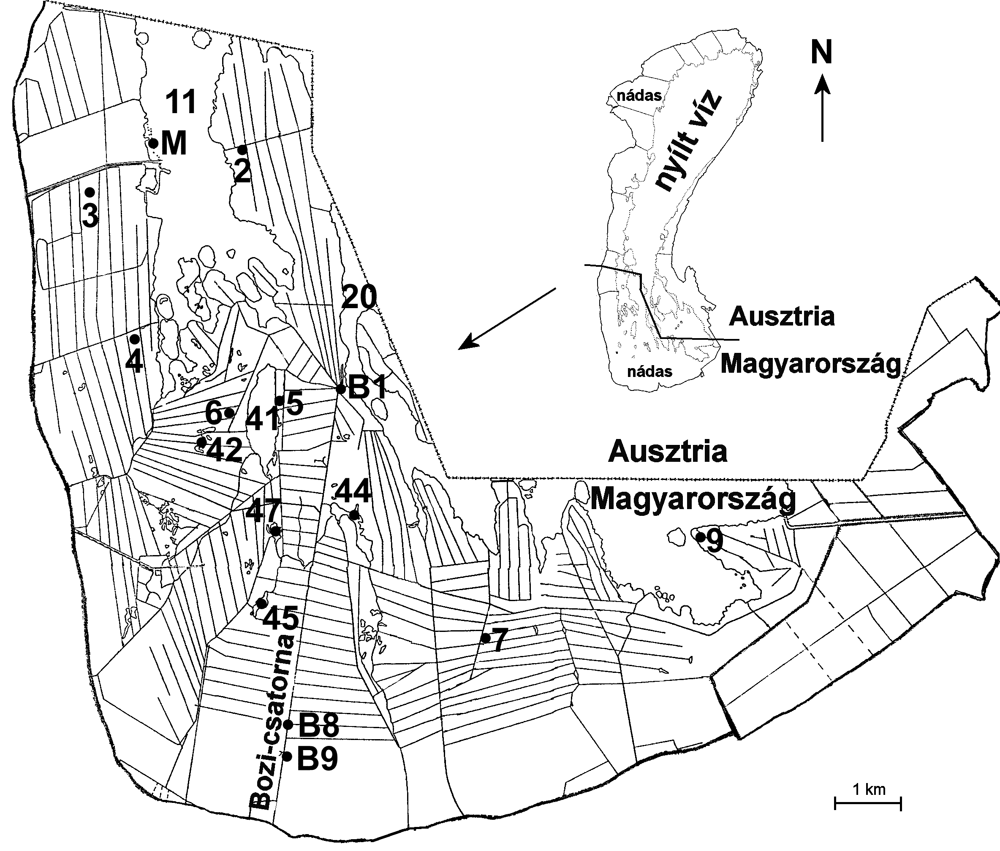 | 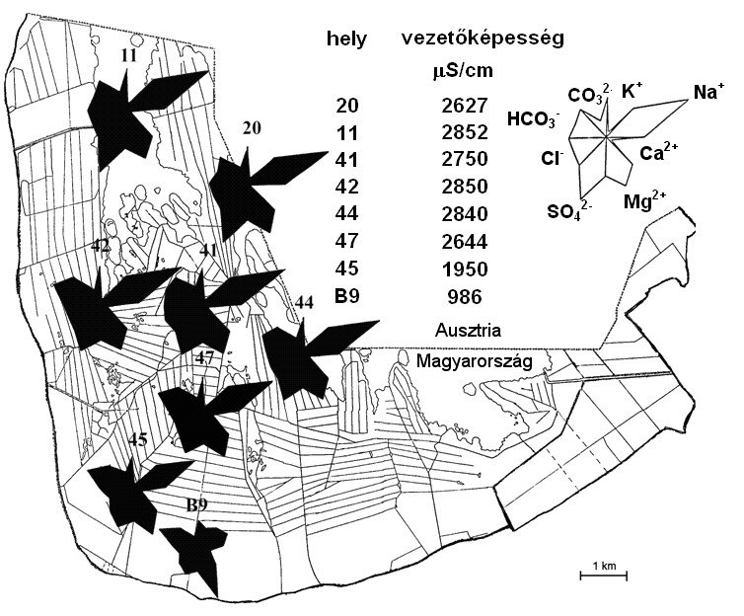
1. ábra Az MTA Magyar Dunakutató Állomás állandó vizsgálati, mintavételi helyei a Fertő magyar tórészén (M-Meteorológiai állomás; Nyílt víz: 20, 11; Belső tavak: 41, 42, 44, 45 és 47; Egészséges nádas: 2, 5, 9; Pusztuló nádas: 3, 6, 7; Bozi-csatorna: B9, B8 és B1) | 2. ábra Nyári vízkémiai állapot jellegzetes térbeli különbözőségekkel

Az alábbiakban, igen erős szelektálással, csak néhány elsősorban üledék- és vízkémiai megállapítással utalunk a fentieket alátámasztó eredményekre. Nem foglalkozunk a nádas a nádasökológiai kutatásaink nagyon is figyelemreméltó eredményeivel, mert erről Dinka Mária külön tanulmányban ad áttekintést. A Fertő-kutatás történetében, a tó teljes területére (61 ponton) kiterjedően, elsőként mértük fel és értékeltük az üledék néhány kémiai paraméterét, főképpen annak tápanyagkészletére vonatkozóan.
- A Fertőn az üledék szervesanyag, Kjeldahl-nitrogén és összesfoszfor tartalmának horizontális és verikális eloszlását vizsgáltuk. A horizontális eloszlásra jellemző (3. ábra): - A legkevesebb szervesanyag-, Kjeldahl-nitrogén és foszfor-tartalom a nyíltvízi zóna K-i és D-i részében volt mérhető (3-5% szervesanyag, 0,8-1,2 mg/g Kjeldahl-nitrogén és 300-400 μg/g összes foszfor). A legnagyobb foszfor-tartalmat (600-800, ill. 1000-1200 μg/g) a nyíltvízi területek nádközeli szedimentációs zónájában, a Fertőrákosi öbölben és a magyar tórész D-i, izolált belső tavaiban mértük. - A nyíltvízi zónában, a tó hossztengelye mentén, É-ról D-felé haladva az üledék szervesanyag, nitrogén és foszfor-tartalma csökkenő tendenciájú. A magyar tórészen a Fertőrákosi-öbölből, a belső tavak felé haladva, a csökkenő tendencia a Nagyherlakniig és a Kisherlakniig figyelhető meg. A tőlük délebbre fekvő belső tavakban ezen paraméterek értékei viszont a legnagyobbak. - A tó teljes területére (a belső tavakra is) érvényes, hogy Ny-K-i irányban a fenti paraméterek értékei egyértelműen csökkenő tendenciájúak. Mindezek a tó áramlási viszonyaival jól magyarázhatók.
- Megállapítottuk a tavi anyagforgalom szempontjából kitüntetett helyzetű foszfor frakciók megoszlását az üledékben. Az összes foszfor több mint 60-75%-a a Fertő üledékében a kalciumhoz kötődik. Az összes foszfor 20-25%-át szerves foszfor frakció adja. Az összes többi vizsgált frakció az összes foszfor 8-15%-át teszi ki, melyekből a vashoz és alumíniumhoz kötött foszfor 1-2%. A Fertő üledékében feltűnően alacsony ez utóbbi frakció aránya, mert az üledékben protodolomit, kalcit, dolomit, tehát karbonát-típusú ásványok dominálnak.
- A Fertő teljes területére vonatkozóan első ízben mértük fel és értékeltük 12 helyről vett minták vizsgálata alapján az üledék nehézfém tartalmának horizontális és vertikális eloszlását. A horizontális eloszlásra vonatkozóan megállapítottuk a magyar és az osztrák tórész nyíltvízi területein, a Fertőrákosi-öbölben és a belső tavakból származó üledék felső 5 cm-es rétegének nehézfémtartalmának szélső értékeit: Zn: 46-85, Cu: 16-18, Pb: 10-31, Mn: 370-422, Sr: 437-658 μg/g és Fe: 7-13 mg/g. Ezek a geokémiai háttér szintjén vannak, ezért adataink bázisadatoknak tekinthetők.
- Elsőként mértük fel a 75 km2 kiterjedésű magyar tórész 8 pontján az üledék szemcseméret eloszlását 25 cm-es mélységig. A Fertőrákosi-öböl üledéke szemcseméret eloszlás alapján homogén, a belső tavak és a nyíltvízi terület üledéke inhomogén.
- A magyar tórész 10 pontján ismételt, sorozatos víz- és üledékhőmérséklet méréseket végeztünk, az üledékben 30 cm mélységig, cm-ként. Az üledék 25-30 cm mélységig, bizonyos késéssel átveszi a felette lévő vízoszlop éves, mintegy 25 °C-os hőingadozását. Ez különösen az üledékben végbemenő mikrobiológiai folyamatok szempontjából figyelemreméltó.
- A Bozi-csatorna a tó D-i, fertői viszonylatban legkiterjedtebb nádasát transzszekt szerűen, a partvonalra merőlegesen, egyenes vonalban szeli át, közel 6000 m hosszúságban, jó lehetőséget nyújtva egy vízkémiai felmérésre. A most bemutatott 1991. július 2-i adatsorozatból (4. ábra) is egyértelműen kirajzolódik, hogy az elektromos vezetőképesség a parttól a tó belseje felé haladva növekszik éspedig oly módon, hogy a parttól 3000 m-t haladva az érték fokozatosan 748 μS/cm-ről 2129-re nő. A további, kereken 3000 m hosszúságban már változatlan. A pH érték ugyancsak a parttól befelé haladva növekszik, éspedig az első 1800 m után 7,9-ről 8,5-re, a további több mint 4000 m-en pedig már csak egyenletesen 8,5-ről 9,0-re. Ezek a jelenségek a szél hatására bekövetkező vízszintváltozások időszakaiban is egyértelműen felismerhetők.

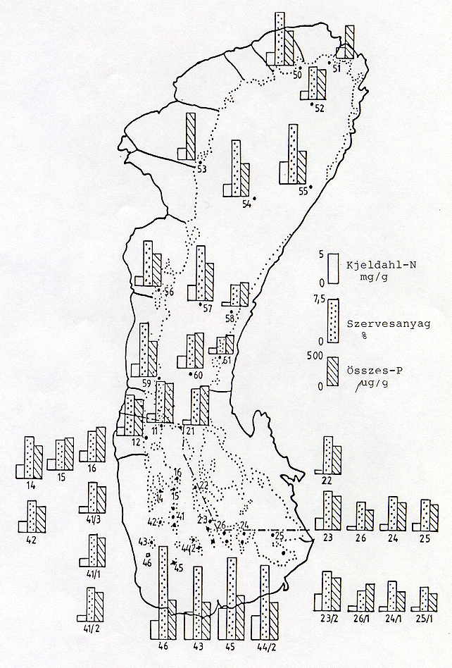
3. ábra: Az üledék felső 5 cm-es rétegének átlagos szervesanyag, Kjeldahl-nitrogén és összes foszfor koncentrációja – 1984 (Dinka M. 1991)

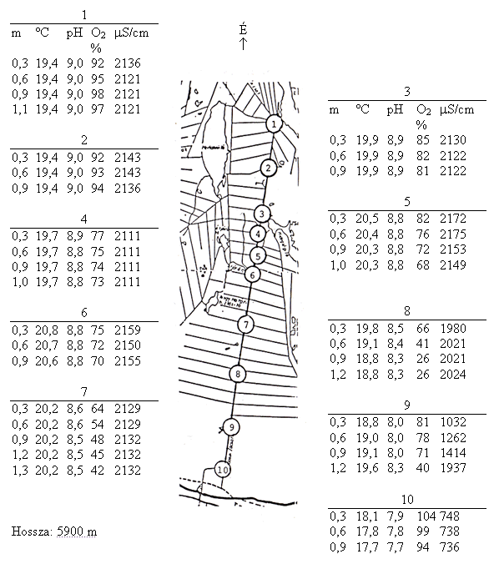

4. ábra: Néhány vízkémiai jellemző a Bozi-csatornában - Fertő, 1991. júl. 2. 08:07 – 09:16 (Dinka M., Berczik Á. 1992)

- Andrikovics 1975-ben belső tavak hínárállományainak gerinctelen együtteseit hasonlította össze, megállapítva az egyes tavak közötti különbözőségeket (Andrikovics 1980/81).
- Padisák 6 belső tó algatársulásainak évszakos változásait értékelte (Padisák 1983). Buczkó 4 belső tó perifitonjának algológiai analízisét végezte el (Buczkó 1989). E vizsgálatok is egyértelműen kimutatták a vízterületek biológiai különbözőségeit.
- Üledék- és vízkémiai vizsgálataink alapján a tó vizsgált vízterületei 4 jól elkülönülő csoportba sorolhatók. A vízterületek különböző jellegét tükröző (részben töredékes), más szerzőktől származó kémiai és biológiai (elsősorban algológiai) adatok alapján bizonyos fokig eltérő csoportosulások ismerhetők fel. A hidrológiai paraméterek figyelembevételével ismét más csoportok különülnek el. A különböző rendező elvek szerint tehát, bizonyos átfedésekkel, eltérően csoportosíthatók a vízterületek. Mindezek egyértelműen utalnak a Fertő vízterületeinek idő- és térbeli változatosságára, változékonyságára.
- Megállapítottuk továbbá, hogy a Fertő hidroökológiai viszonyait alapvetően befolyásoló két emberi beavatkozás: a különböző érdekeket (vízminőség védelem, természetvédelem, nád- és halgazdálkodás, üdülés, hajózás) máig sem kellően összehangoló vízszint szabályozási rend és a nagyüzemi nádaratás bizonyos következményei.
- Ismételt és nagyszámú vizsgálataink mérési adatsorai jelentős részben bázisadatul is szolgálnak a természeti értékmegőrzéssel harmonizált teljes körű hasznosítás alapelveinek és gyakorlatának megalapozásához.

Kitekintés
A Fertő limnológiai egyedisége, sajátosságainak sokszínűsége, az őt körülvevő térséggel együtt adja a Fertő-táj természeti-gazdasági-társadalmi értékének teljességét. A természeti és kulturális értékmegőrzés, restaurációs kötelezettségek és az ezekkel harmonizálandó hasznosítási törekvések (vízi vonatkozásban a nád- és halgazdálkodás, a rekreáció, az ökoturizmus) vagy bármiféle beavatkozás különlegesen körültekintő együttgondolkodást tesz szükségessé, amelynek feltételeit ma nem mondhatjuk egyértelműen biztosítottnak. Aktivizálni és bővíteni kívánatos azokat a magyar, valamint magyar-osztrák interdiszciplináris fórumokat, amelyek a konstruktív együttgondolkodást segítik. Az együttes gondolkozásra nemcsak a két ország nemzeti parkja, vagy az ugyancsak közös világörökségi státus kötelez.

Köszönetnyilvánítás
Kutatómunkát anyagilag is lehetővé tette az MTA és az UNESCO, valamint az elnyert pályázatok sorában kiemelten az EU-EUREED I. és II. program, továbbá az MTA AKP, az OTKA, az OKTKP, a KAC, az MTA-KvVM és az NKFP (Széchenyi) projekt. – Eddigi munkánk során a Fertő-Hanság Nemzeti Park Igazgatósága mellett az Észak-dunántúli Környezetvédelmi és Vízügyi Igazgatóság mindenkori segítő készségét is élveztük. Végül, de nem utolsósorban különleges köszönetünket fejezzük ki a Magyar Hidrológiai Társaság Soproni Szervezetének, annak mindenkori vezetőinek, hogy kezdettől folyamatosan figyelemmel kísérték tudományos tevékenységünket, és lehetővé tették, hogy a Társaság Soproni Ankétjain, érdeklődök széles köre előtt, szinte folyamatosan ismertethettük kutatási eredményeinket.

Tudományos közlemények
(az MTA MDÁ irányításával 1972-2009.)

 | Fertő | Hanság | Összesen
Publikációk száma | 165 | 22 | 187
diploma munka | 2 | 1 | 3
egyetemi doktori értekezés | 2 | 0 | 2
Kandidátusi értekezés | 2 | 0 | 2
PhD értekezés | 2 | 1 | 3

IRODALOM
Andrikovics, S. (1980-81): Preminary quantitative macrofaunal investigations on characteristic biotopes of Lake Fertő /Hungary/. – Ann. Univ. Sci. Budapest, Sect. Biol., 22-23: 127-144.
Buczkó, K. (1989): About the spatial distribution of the algae and the quantitative development of periphyton in the Hungarian part of Lake Fertő (Neusiedler See). – BFB-Bericht, 71: 111-124.
Dinka, M. (1991): A Fertő üledékének szervesanyag-, nitrogén- és foszfortartalma. – Hidrol. Közl., 71/2: 92-98.
Dinka, M. /szerk./ (2007): Fertő – Hanság hidrobiológiai bibliográfia 1972-2007. Az MTA Magyar Dunakutató Állomás által koordinált kutatások eredményei. – Göd-Vácrátót/Hungary: 1-32.
Dinka, M., Berczik, Á. (1992): Über die mosaikartigen Unterschiede der „Inneren Seen” im Neusiedlersee/Fertő. - Opusc. Zool. Budapest, 25: 51-60.
Lászlóffy, W. /szerk./ (1972): A Fertő-táj bibliográfiája. – Győr, 1-294.
Padisák, J. (1983): A comparison between the phytoplankton of some brown-water lakes enclosed with reed-belt in the Hungarian part of Lake Fertő. – BFB-Bericht, 47: 133-155.

